本校參加2011TRML全國數學競賽校內初選優勝學生頒獎（100.06.20.）
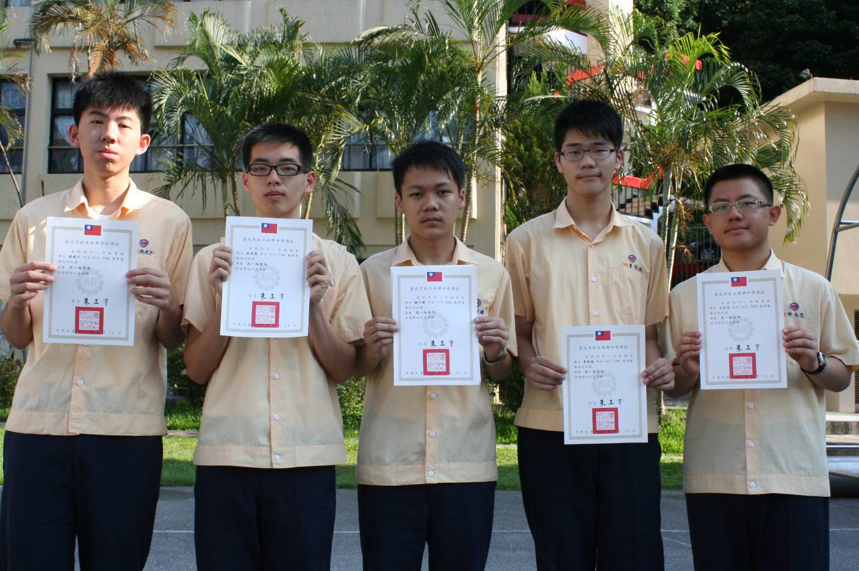
高一組特優：駱建宇（一愛）、優等：林青億（一誠）、佳作：賴宇謙（一愛）、賈敬德（一勤）
宋承恩（一智）
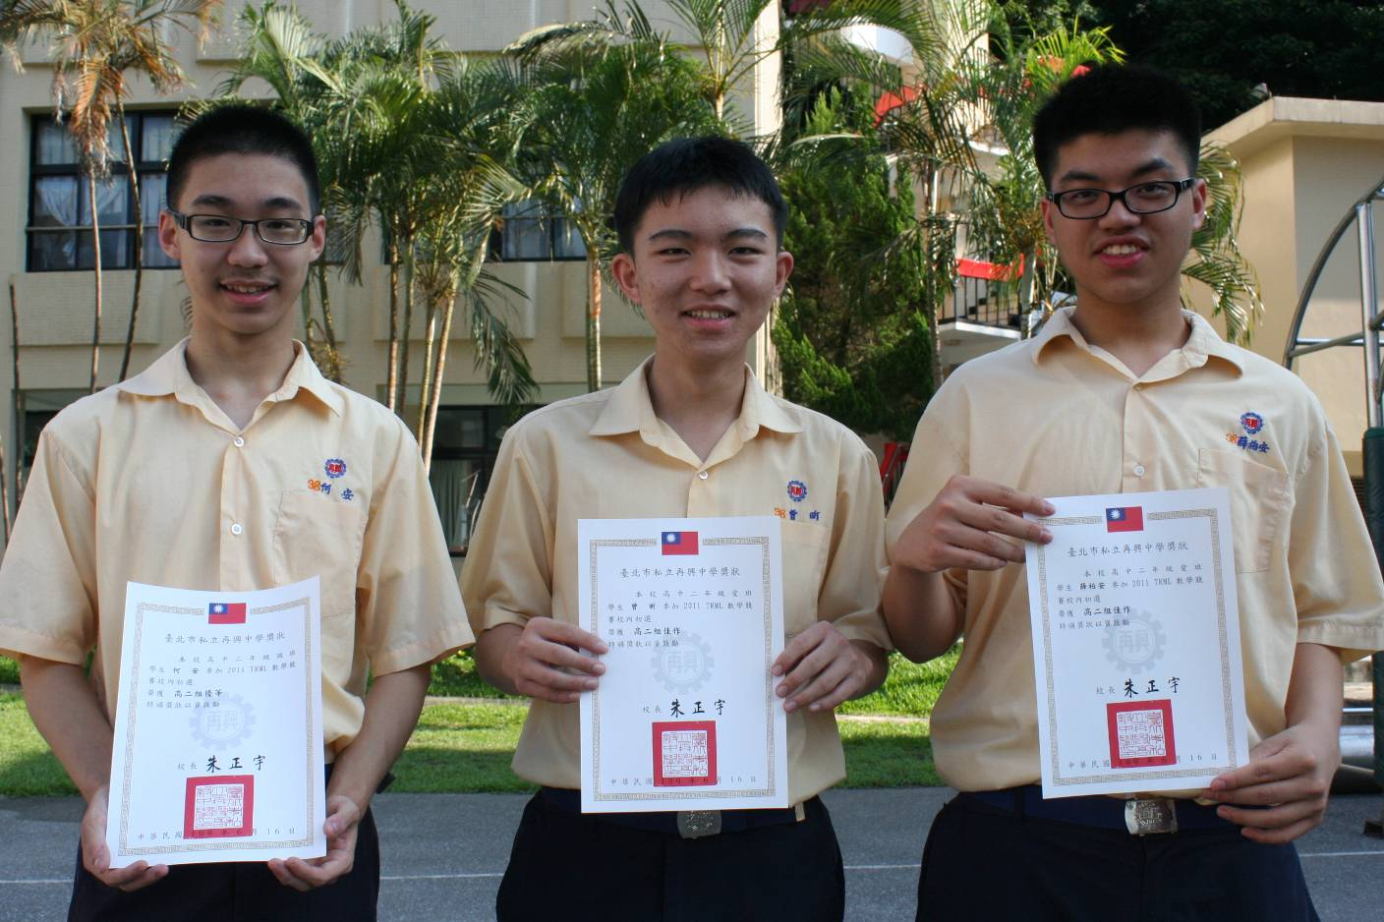
高二組特優：何 安（二誠）、佳作：曾 昕（二愛）、薛柏安（二愛）

